Национальный состав Санкт-Петербурга http://nacionalsoglasie.kmormp.gov.spb.ru/nacionalnyj-sostav-sankt-peterburga/
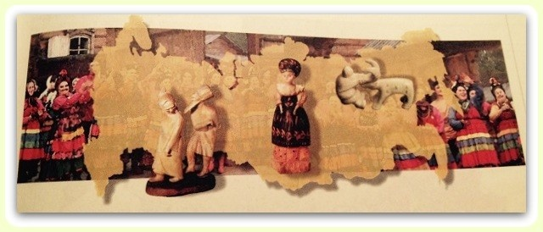
Национальный состав Санкт-ПетербургаСкачать фото54,1 КБ
Санкт-Петербург с первых дней своего существования является многонациональным сообществом. В нем представлено множество национальностей и все основные мировые конфессии.

Национальные диаспоры Санкт-Петербурга внесли большой вклад в его развитие и на сегодняшний день глубоко интегрированы во все сферы жизни города, являются неотъемлемым компонентом современного гражданского общества не только города, но и России в целом.

Судьбы представителей многих народов тесно связаны с Петербургом с первых дней его строительства.

Национальный состав населения по данным
Всероссийской переписи населения 2010 года
 | Кол-во чел. | % от  указавших  национальность
Санкт-Петербург - все население | 4879566
Лица, указавшие национальную принадлежность | 4226739 | 100,00%
Русские | 3908753 | 92,48%
Украинцы | 64446 | 1,52%
Белорусы | 38136 | 0,90%
Татары | 30857 | 0,73%
Евреи | 24132 | 0,57%
Узбеки | 20345 | 0,48%
Армяне | 19971 | 0,47%
Азербайджанцы | 17717 | 0,42%
Таджики | 12072 | 0,29%
Грузины | 8274 | 0,20%
Молдаване | 7200 | 0,17%
Чуваши | 4610 | 0,11%
Корейцы | 4031 | 0,10%
Казахи | 3349 | 0,08%
Киргизы | 3289 | 0,08%
Осетины | 3233 | 0,08%
Немцы | 2849 | 0,07%
Лезгины | 2814 | 0,07%
Башкиры | 2706 | 0,06%
Поляки | 2647 | 0,06%
Финны | 2559 | 0,06%
Мордва | 2337 | 0,06%
Аварцы | 1971 | 0,05%
Китайцы | 1578 | 0,04%
Эстонцы | 1534 | 0,04%
Чеченцы | 1482 | 0,04%
Туркмены | 1469 | 0,03%
Карелы | 1396 | 0,03%
Литовцы | 1294 | 0,03%
Латыши | 1291 | 0,03%
Буряты | 1287 | 0,03%
Калмыки | 1283 | 0,03%
Кабардинцы | 1181 | 0,03%
Греки | 1154 | 0,03%
Удмурты | 1076 | 0,03%
Коми | 1072 | 0,03%
Марийцы | 1022 | 0,02%
Турки | 999 | 0,02%
Кумыки | 947 | 0,02%
Даргинцы | 946 | 0,02%
Ингуши | 930 | 0,02%
Арабы | 929 | 0,02%
Цыгане | 890 | 0,02%
Болгары | 843 | 0,02%
Абхазы | 783 | 0,02%
Якуты | 701 | 0,02%
Табасараны | 603 | 0,01%
Другие национальности (не перечисленные выше) | 11751 | 0,28%
Лица, не указавшие национальную принадлежность, включая лиц, по которым сведения получены из административных источников | 652827

